* Dado o enunciado do livro “Vetores e Geometria Analítica – Paulo Winterle”:



* Inserimos os dados fornecidos pelo enunciado:

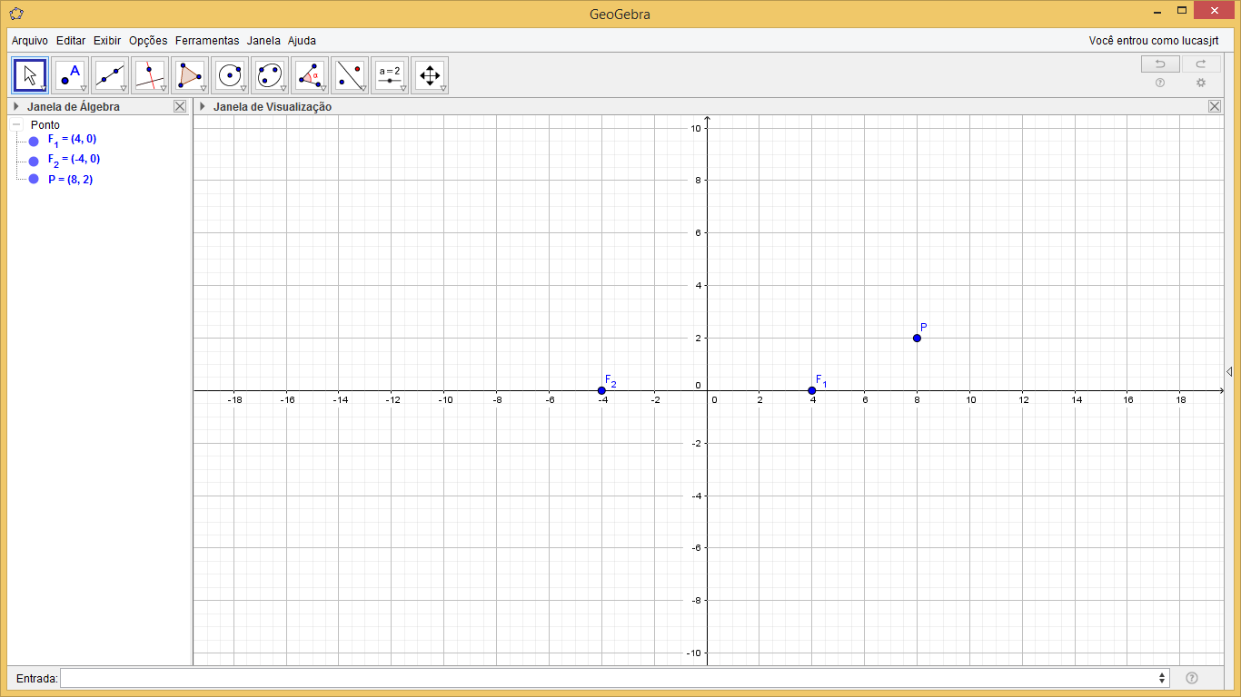

* Digitamos o comando para criar uma hipérbole por 3 pontos e obtemos o seguinte gráfico:

